ТЕХНІЧНА СПЕЦИФІКАЦІЯ

Предмет продажу: 22990000-6 – Газетний папір, папір ручного виготовлення та інший некрейдований папір або картон для графічних цілей
Примітки: Макулатура

Учасники подають свої цінові пропозиції в електронному вигляді шляхом заповнення електронних форм з окремими полями, у яких зазначається інформація про ціну.
Протягом одного робочого дня після закінчення аукціону, учасник, який за результатами аукціону надав цінову пропозицію з найвищою вартістю, повинен підтвердити вартість своєї цінової пропозиції.
У разі дискваліфікації учасника, який надав цінову пропозицію з найвищою вартістю, учасник з наступною за величиною ціновою пропозицією, протягом одного робочого дня після публікації в електронній торговій системі відповідного рішення про дискваліфікацію попереднього учасника, повинен підтвердити вартість своєї цінової пропозиції.
Всі учасники підтверджують вартість своєї цінової пропозиції шляхом прикріплення в електронній торговій системі сканованої копії Пропозиції.
Пропозиції подаються за формою, встановленою Додатком № 1 до цієї технічної специфікації. У Пропозиції, повинні бути зазначені контактні телефони та електронна поштова адреса представника учасника, з яким у подальшому можна зв’язатись з питань укладання договору. Пропозиції, надані з порушенням встановленої форми не будуть прийматися до розгляду. Усі вартісні показники Пропозиції мають містити не більше двох знаків після коми. Зміст Пропозиції повинен співпадати з технічною специфікацією замовника.
У разі, якщо учасник протягом встановленого строку з будь-яких причин не підтвердив вартість своєї цінової пропозиції у вищезазначений спосіб або зміст Пропозиції не співпадає з технічною специфікацією замовника, або учасник не надав всі необхідні документи (у разі, якщо вони вимагаються для надання) такий учасник відхиляється через невідповідність пропозиції технічній специфікації замовника.
У разі відхилення, з причин невідповідності технічній специфікації замовника, пропозиції учасника аукціону, замовник розглядає пропозицію наступного учасника аукціону, з наступною за величиною ціновою пропозицією.
Договір між Замовником та Переможцем має бути підписаний на суму, що не менша за ціну останньої цінової пропозиції, поданої Переможцем в аукціоні.
За роз’ясненнями та з запитаннями стосовно вимог зазначених в цій технічній специфікації звертатися до Притуляка Дениса Олеговича, телефон (048)750-73-10, e-mail (vmtz@port-yuzhny.com.ua)
Примітка. До уваги учасників!
З метою запобігання зриву проведення процедур з продажу, звертаємо Вашу увагу та рекомендуємо ретельно ознайомитись з Регламентом роботи електронної торгової системи Prozorro.Продажі ЦБД2 щодо проведення електронних аукціонів з продажу/надання в оренду майна (активів)/передачі права (Регламент ЕТС), що можливо переглянути на сайті https://prozorro.sale.
У разі закінчення кінцевого терміну прийняття заяв на участь/прийняття закритих цінових пропозицій не подано жодної заявки про участь/закритої цінової пропозиції або їх кількість менша 2 (двох) електронна торгова система автоматично присвоює електронному аукціону статус «Аукціон не відбувся».
У випадку якщо за результатами електронного аукціону жоден з учасників не зробив крок аукціону, електронна торгова система автоматично присвоює електронному аукціону статус «Аукціон не відбувся».

Табл.1
№ з/п | Найменування товару | Одиниця виміру | Кількість | Примітка
1. | Макулатура змішана (папір та картон пакувальні, відпрацьовані або забруднені) | т. | 20,5

Табл.2
Опис товару, що підлягає реалізації:
Власник | Державне підприємство «Морський торговельний порт «Южний»
Опис товару | Макулатура змішана (папір та картон пакувальні, відпрацьовані або забруднені)
Фотографічні зображення товару | 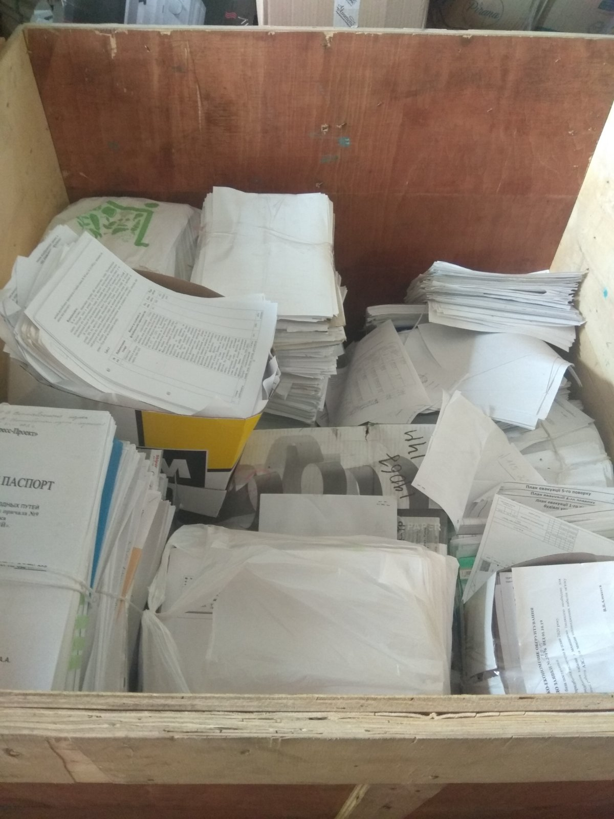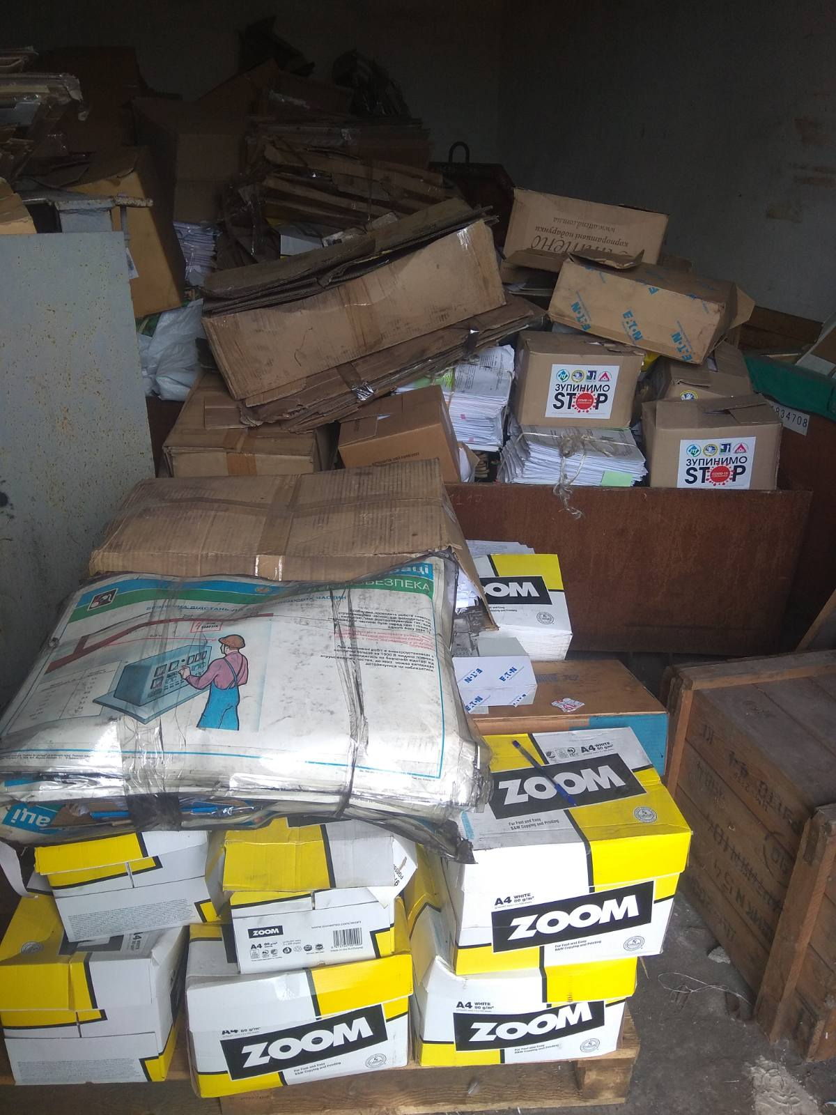  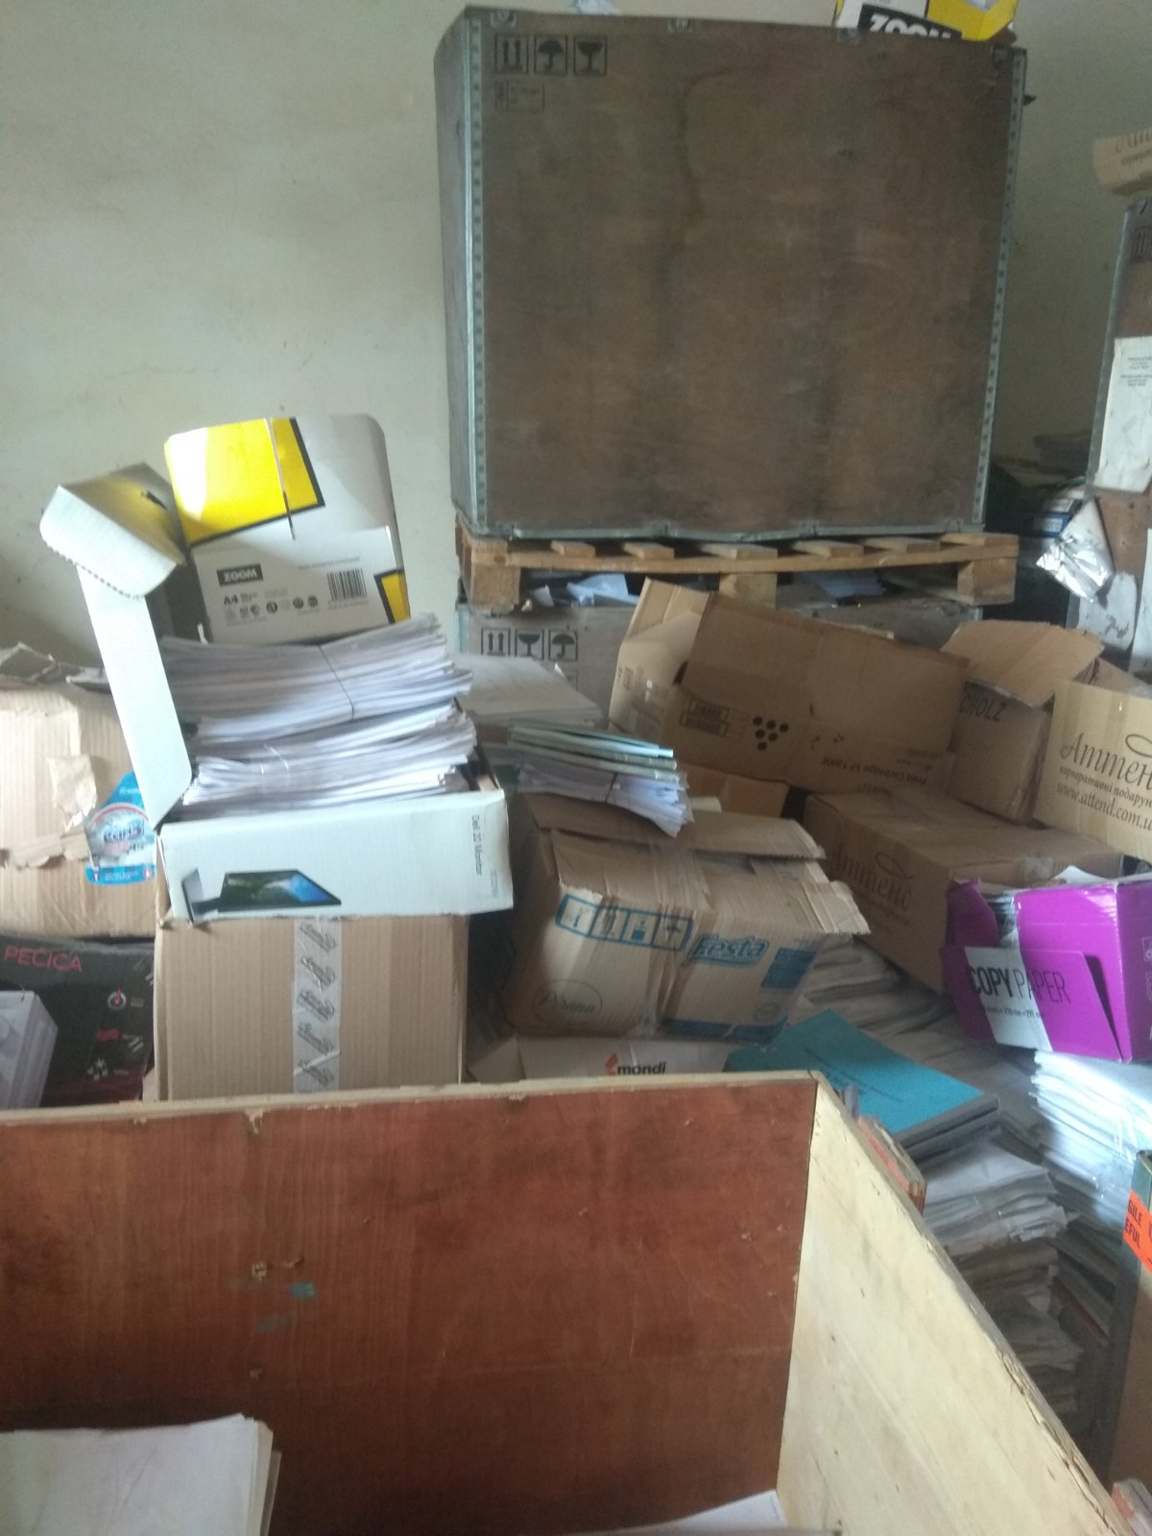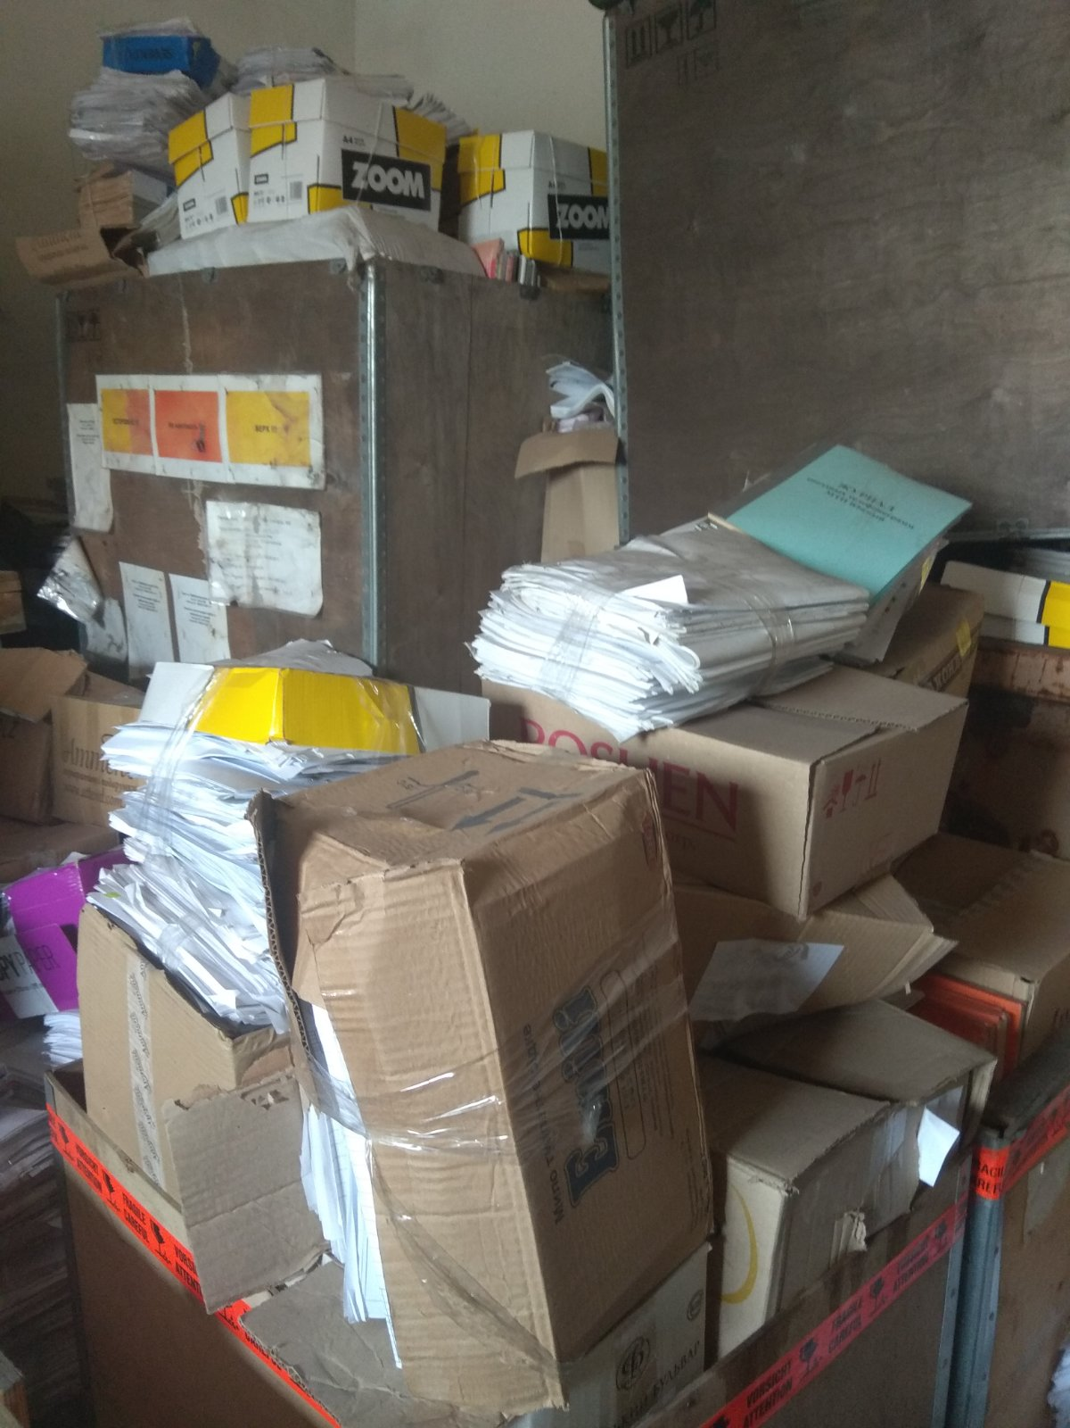  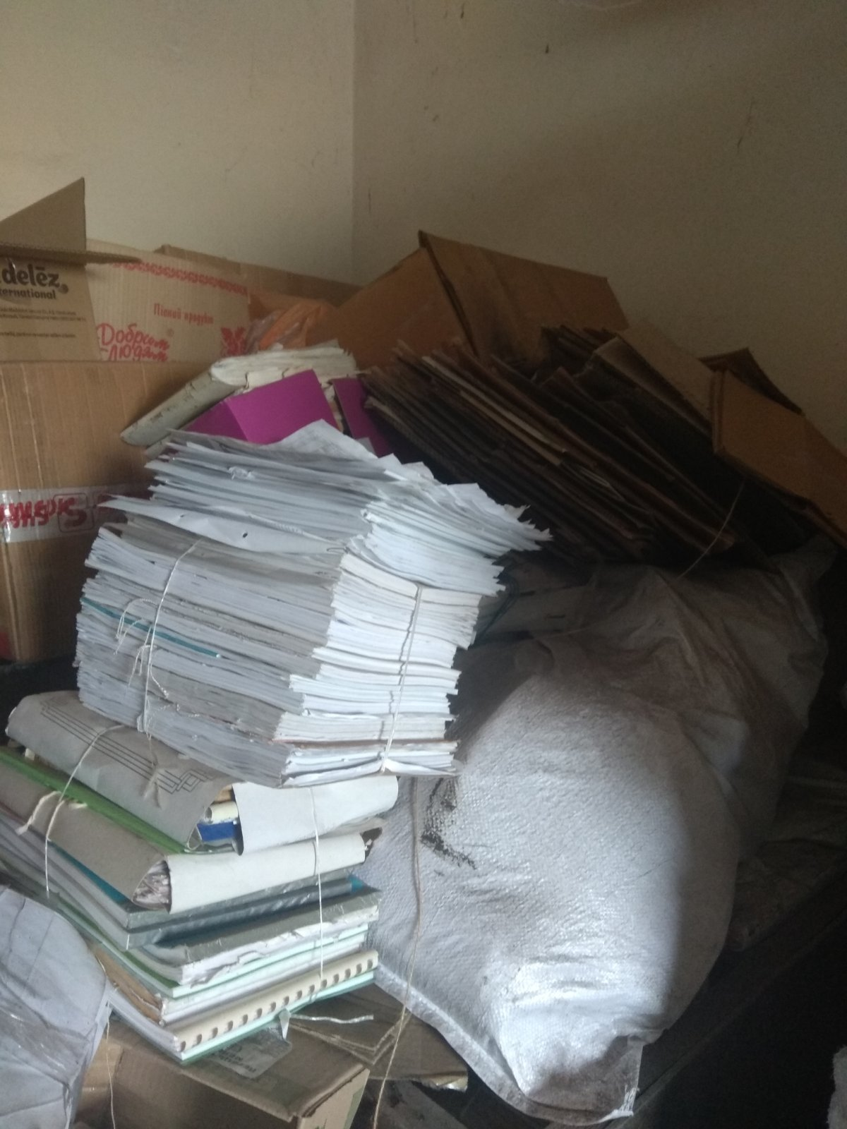
Зберігання товару | Територія служби матеріально-технічного забезпечення (склад вторинної сировини) ДП «МТП «ЮЖНИЙ» Одеська обл., м. Южне вул. Берегова , 13
Транспортування товару | Транспортом, силами та за рахунок Покупця
Умови відвантаження товару | Завантаження Товару зі складу вторинної сировини служби матеріально-технічного забезпечення здійснюється силами Продавця на транспорт Покупця. Товар передається Покупцю після зважування на ваговій Продавця, у присутності відповідальних представників Продавця і Покупця на території Продавця. Обсяги товару є орієнтовними та остаточно визначаються після зважування на ваговій Продавця.
Завантаження товару на транспорт | Завантаження товару буде здійснюватися вручну та за допомогою автонавантажувача
Місце знаходження та передача товару | Територія служби матеріально-технічного забезпечення (склад вторинної сировини) ДП «МТП «ЮЖНИЙ» Одеська обл., м. Южне вул. Берегова , 13
Порядок надсилання рахунку на забирання товару та порядок оплати товару | Заявка на відвантаження кожної окремої партії Товару надсилається продавцем електронною поштою.  Покупець здійснює попередню оплату у розмірі 100% вартості Товару за договором згідно отриманого рахунку, протягом 3 (трьох) банківських днів, шляхом здійснення прямого банківського переведення коштів на рахунок Продавця.
Строк передачі товару у власність Покупця | Покупець протягом 5 (п'яти) робочих днів з дати перерахування попередньої оплати Продавю, зобов’язується прийняти Товар на території Продавця.
Строк договору | по 31.12.2021 р.

Підприємство-переможець, протягом 3 (трьох) робочих днів з дати оприлюднення рішення про визнання його переможцем надає наведені нижче документи у паперовому вигляді:

Юридичні особи:
- Оригінал пропозиції, приведеної за результатами аукціону;
– копія Статуту або іншого установчого документу;
– оригінал або копія Витягу з Єдиного державного реєстру юридичних осіб, фізичних осіб – підприємців та громадських формувань (крім бюджетних установ, організацій тощо, які повністю утримуються за рахунок відповідно державного бюджету чи місцевих бюджетів) або Виписки з Єдиного державного реєстру юридичних осіб, фізичних осіб – підприємців та громадських формувань;
– встановлений чинним законодавством документ, який підтверджує, що учасника зареєстровано платником податку на додану вартість;
– встановлений чинним законодавством документ, який підтверджує, що учасника зареєстровано платником єдиного податку;
– копія документа (протокол загальних зборів засновників, довіреність тощо), що визначає повноваження особи, яка підписує договір;
– довідка в довільній формі, яка містить відомості про підприємство з наведенням банківських реквізитів, електронної пошти та номеру факсу контрагента;

Фізичні особи – підприємці:
- Оригінал пропозиції, приведеної за результатами аукціону;
– оригінал або копія Витягу або Виписки з Єдиного державного реєстру юридичних осіб, фізичних осіб – підприємців та громадських формувань;
– встановлений чинним законодавством документ, який підтверджує, що учасника зареєстровано платником податку на додану вартість;
– встановлений чинним законодавством документ, який підтверджує, що учасника зареєстровано платником єдиного податку;
– копія паспорту;
– копія довідки про присвоєння ідентифікаційного номеру або облікової картки платника податків;
– довідка в довільній формі, яка містить відомості про фізичну особу-підприємця з наведенням банківських реквізитів, електронної пошти та номеру факсу контрагента;

У випадку надання копій правовстановлюючих документів юридичної особи або фізичної особи - підприємця, вони повинні бути завірені наступним чином:
– підпис керівника юридичної особи (фізичної особи - підприємця);
–прізвище, ініціали, посада керівника юридичної особи (фізичної особи - підприємця);
– печатка юридичної особи (фізичної особи – підприємця)*;
– дата підпису.

* Вимога про наявність відбитку печатки стосується лише тих Учасників, які використовують печатки. Учасники, які не використовують печатку надають лист-довідку про не користування печаткою.

Начальник СМТЗ В.І. Лапицький

ПОГОДЖЕНО

Заступник директора з МТЗ Д.І. Жуков

Вик.: Притуляк Д.О.
тел: (048) 750-73-10
ДОДАТОК №1

БЛАНК ПІДПРИЄМСТВА
(у разі наявності таких бланків)

ЗРАЗОК

Вих. № та дата ДП «МТП «ЮЖНИЙ»

ПРОПОЗИЦІЯ

Ми, (назва учасника), підтверджуємо вартість своєї цінової пропозиції, з якою перемогли у електронному аукціоні (ідентифікатор) з продажу 22990000-6 – Газетний папір, папір ручного виготовлення та інший некрейдований папір або картон для графічних цілей та погоджуємося виконати умови замовника, зазначені в таблицях № 1 та № 2 згідно з технічною специфікацією, розміщених в електронній торговій системі:

№ з/п | Найменування товару | Од. вим | Кіл-ть | Ціна за одиницю, без ПДВ (грн) | Загальна вартість без ПДВ  (грн) | Загальне ПДВ(грн) | Загальна вартість з ПДВ  (грн)
1
2
3
4
5
...
у т.ч. ПДВ – ______ грн

Представник переможця, з яким у подальшому можна зв’язатись з питань укладання договору _____ П.І.Б., телефон ______ та електронна поштова адреса ________.

(посада підписанта та скорочене
найменування суб’єкта господарювання) підпис ___________(ініціали, прізвище)

М.П.(печатка підприємства)

Примітка для учасників: Усі вартісні показники пропозиції мають містити не більше двох знаків після коми.

